Міністерство освіти і науки України

Львівський національний університет імені Івана Франка

Факультет електроніки та комп’ютерних технологій

Кафедра системного проектування

Звіт

**Про виконання лабораторної роботи № 7**

**Колекції**

Виконав:

Студент ФеП-11

Козуля Олексій

Перевірив:

Щербак С. С.

**Львів 2020**

**Мета:** вивчити поняття і застосування Collections умові програмування C#

**Хід роботи**

1. Створити ліст в якому знаходяться кілька персон ( > 5 ). В кожної персони повинно бути кілька номерів ( > 2). Вивести ім'я та вік кожної створеної персони на консоль.
2. Використовуючи метод AddRange добавити до створеного ліста ще дві персони. Вивести на консоль номера всіх персон (не використовуючи LINQ).
3. Створити список з випадково згенерованими елементами типу string (n > 100, довжина стрічки 4, всі символи великі букви). Вилучити з нього всі елементи які повторюються і які починаються з симлову 'Z', відсортувати у порядку спадання (z-a). Відобразити на екрані кількість елементів в списку до і після проведених трансформацій. Створити метод DisplayPage(int pageNumber) при виклику якого на консоль буде виводитись відповідна сторінка оновленого списку (кількість елементів на сторінці константна: 5). Реалізувати програму так щоб номер сторінки, яку потрібно вивести, зчитувався з консолі. Якщо введена стрічка не число то завершити програму (не використовуючи LINQ).

7.1

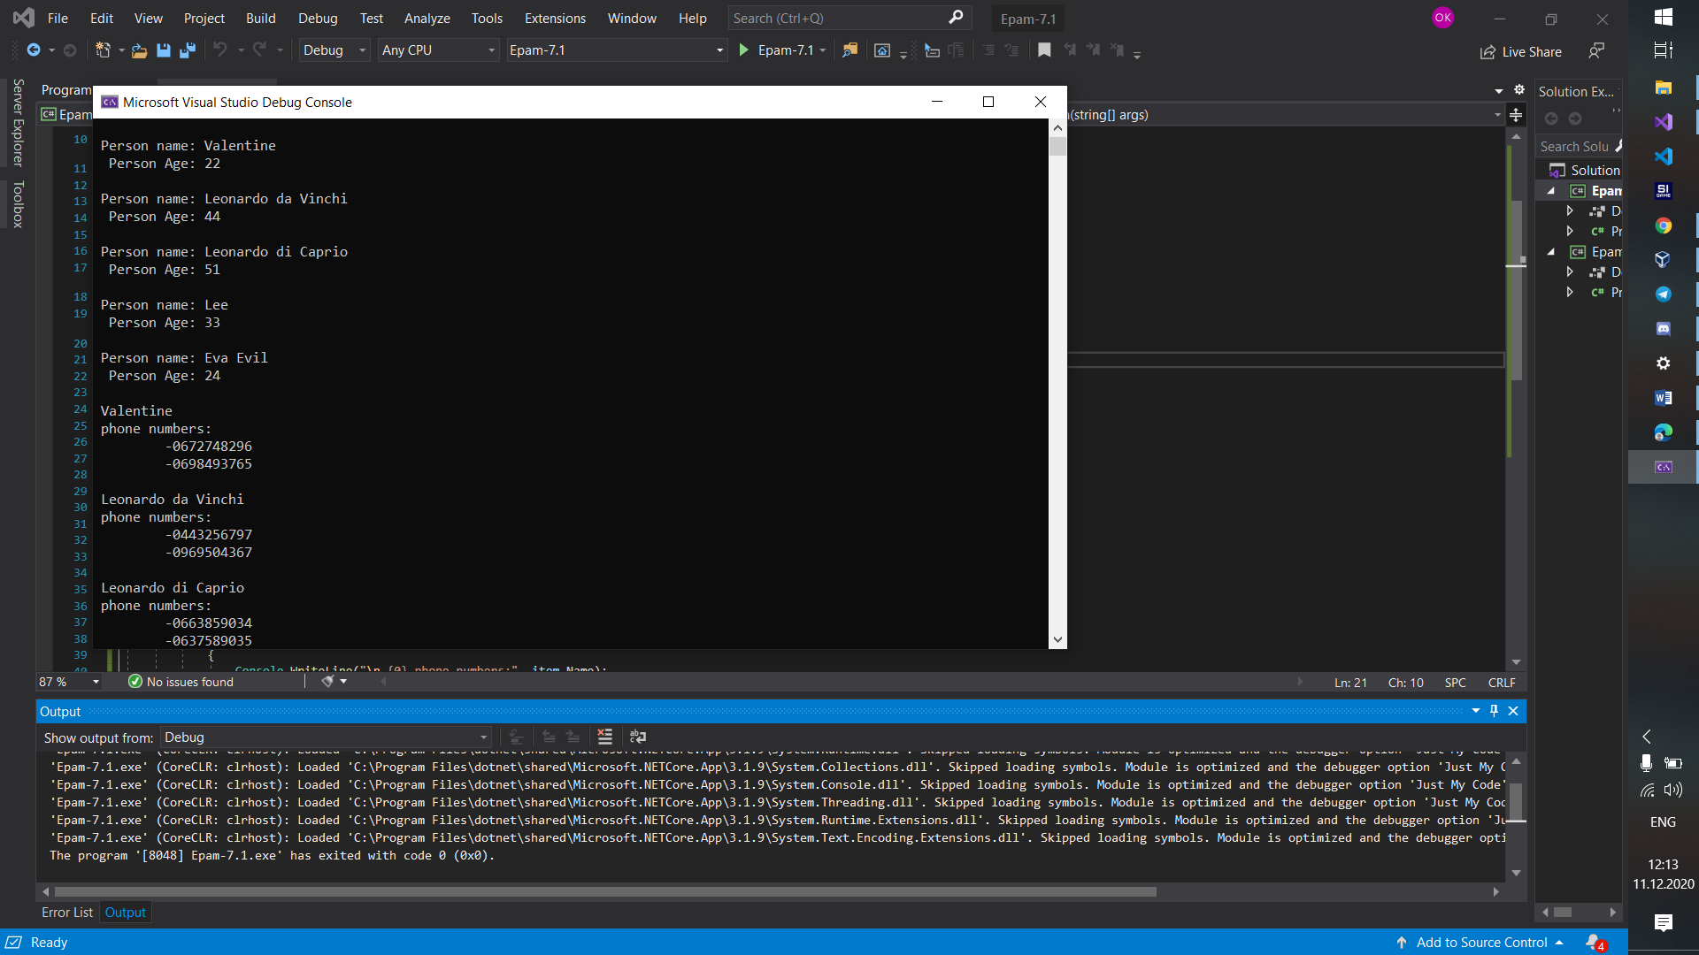

Code:

using System;

using System.Collections.Generic;

namespace Epam_7._1

{

class Per_son

{

public string Name { get; set; }

public int Age { get; set; }

public IEnumerable<string> PhoneNumbers { get; set; }

public Per_son(string name, int age, IEnumerable<string> phoneNumbers)

{

Name = name;

Age = age;

PhoneNumbers = phoneNumbers;

}

}

class Program

{

static void Main(string[] args)

{

List<Per_son> Person_List = new List<Per_son>

{

new Per_son("Valentine\n", 22, new List<string>() { "0672748296", "0698493765" }),

new Per_son("Leonardo da Vinchi\n", 44, new List<string>() { "0443256797", "0969504367" }),

new Per_son("Leonardo di Caprio\n", 51, new List<string>() { "0663859034", "0637589035" }),

new Per_son("Lee\n", 33, new List<string>() { "0452384967", "0678953653" }),

new Per_son("Eva Evil\n", 24, new List<string>() { "0732133321", "0941567430" })

};

foreach (var Per_son in Person_List)

{

Console.WriteLine("\n Person name: " + Per_son.Name + " " + " Person Age: " + Per_son.Age);

}

foreach (var item in Person_List)

{

Console.WriteLine("\n {0} phone numbers:", item.Name);

foreach (var number in item.PhoneNumbers)

{

Console.WriteLine("\t -{0}", number);

}

}

}

}

}

7.2

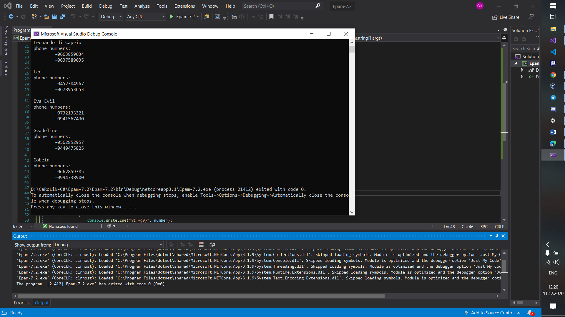

Code:

using System;

using System.Collections.Generic;

namespace Epam_7._2

{

class Per_son

{

public string Name { get; set; }

public int Age { get; set; }

public IEnumerable<string> PhoneNumbers { get; set; }

public Per_son(string name, int age, IEnumerable<string> phoneNumbers)

{

Name = name;

Age = age;

PhoneNumbers = phoneNumbers;

}

}

class Program

{

static void Main(string[] args)

{

List<Per_son> Person_List = new List<Per_son>

{

new Per_son("Valentine\n", 22, new List<string>() { "0672748296", "0698493765" }),

new Per_son("Leonardo da Vinchi\n", 44, new List<string>() { "0443256797", "0969504367" }),

new Per_son("Leonardo di Caprio\n", 51, new List<string>() { "0663859034", "0637589035" }),

new Per_son("Lee\n", 33, new List<string>() { "0452384967", "0678953653" }),

new Per_son("Eva Evil\n", 24, new List<string>() { "0732133321", "0941567430" })

};

foreach (var Per_son in Person_List)

{

Console.WriteLine("\n Person name: " + Per_son.Name + " " + " Person Age: " + Per_son.Age);

}

Console.WriteLine("\n -------------------------------------------------");

Person_List.AddRange(new List<Per_son>() {

new Per_son("Gvadeline\n", 17, new List<string>() { "0562852957", "0449475825" }),

new Per_son("Cobein\n", 27, new List<string>() { "0662859385", "0994738900" })});

foreach (var Person in Person_List)

{

Console.WriteLine("\n Name: " + Person.Name + " " + "Age: " + Person.Age);

}

foreach (var item in Person_List)

{

Console.WriteLine("\n {0} phone numbers:", item.Name);

foreach (var number in item.PhoneNumbers)

{

Console.WriteLine("\t -{0}", number);

}

}

}

}

}

7.3

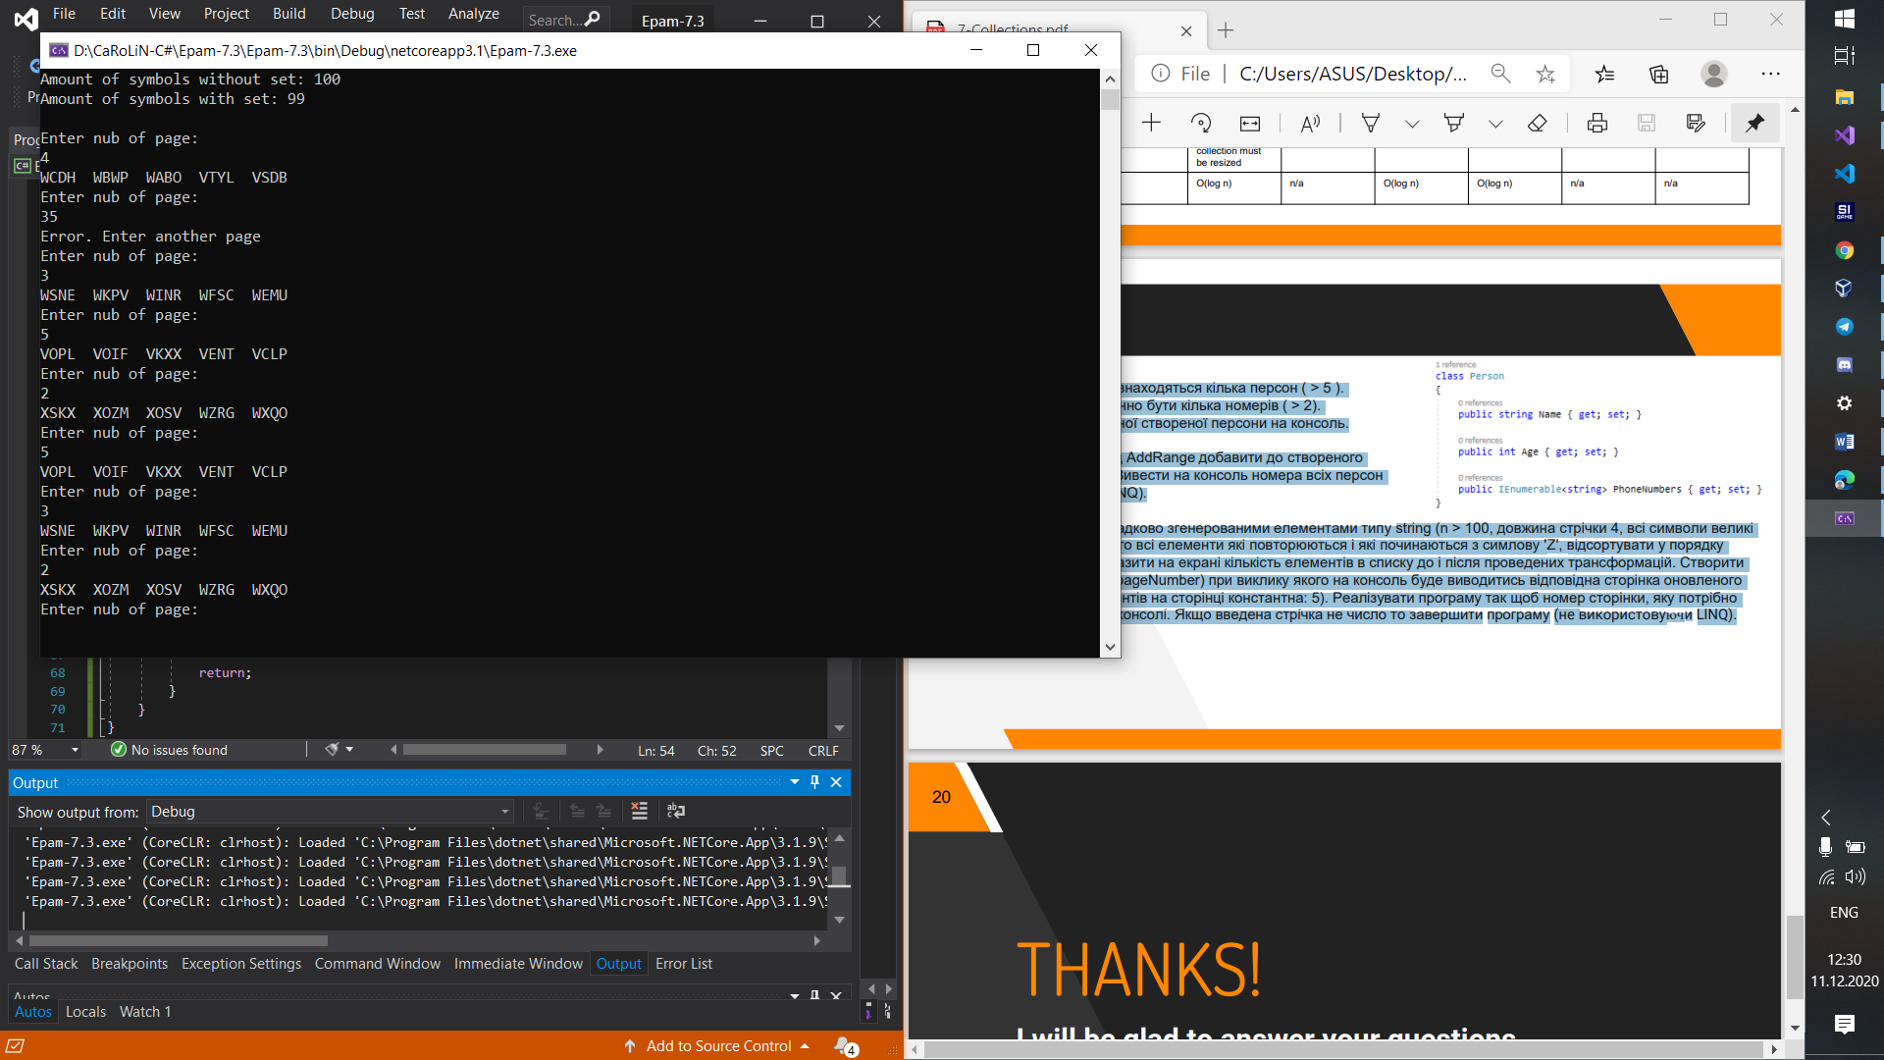

Code:

using System;

using System.Collections.Generic;

namespace Epam_7._3

{

class Program

{

public static List<string> str;

static void Main(string[] args)

{

str = new List<string>(100);

Random randm = new Random();

string temp;

for (int i = 0; i < 100; i++)

{

temp = "";

for (int j = 0; j < 4; j++)

{

temp += (char)((randm.Next() % 26) + 65);

}

str.Add(temp);

}

Console.WriteLine("Amount of symbols without set: {0}", str.Count);

while (str.FindIndex(l => l[0] == 'Z') != -1)

{

str.RemoveAt(str.FindIndex(l => l[0] == 'Z'));

}

Console.WriteLine("Amount of symbols with set: {0}", str.Count);

str.Sort();

for (int i = 0; i < str.Count / 2; i++)

{

temp = str[i];

str[i] = str[str.Count - 1 - i];

str[str.Count - 1 - i] = temp;

}

while (true)

{

Console.WriteLine("\nEnter nub of page: ");

if (!int.TryParse(Console.ReadLine(), out int pageNum))

break;

pageNum--;

DisplayPage(pageNum);

}

return;

}

public static void DisplayPage(int pageNum)

{

if (pageNum * 5 > str.Count || pageNum < 0)

{

Console.Write("Error. Enter another page");

return;

}

for (int i = pageNum * 5; !(i >= (pageNum * 5) + 5 || i >= str.Count); i++)

{

Console.Write(str[i] + " ");

}

return;

}

}

}

**Висновки:** ознайомився та вивчив поняття і застосування Collections умові програмування C#